1. Explique cuál es la diferencia entre una Estructura de Datos y un Tipo de Datos Abstracto: Dé ejemplo

R/

**Estructura de datos,** La estructura de datos en Java es el sistema mediante el cual se organizan los datos en la memoria de la aplicación que se está programando. Existen muchas formas de organizar los datos en la memoria.

Por ejemplo, un array es una colección de elementos de memoria en el que los datos se almacenan de forma secuencial.

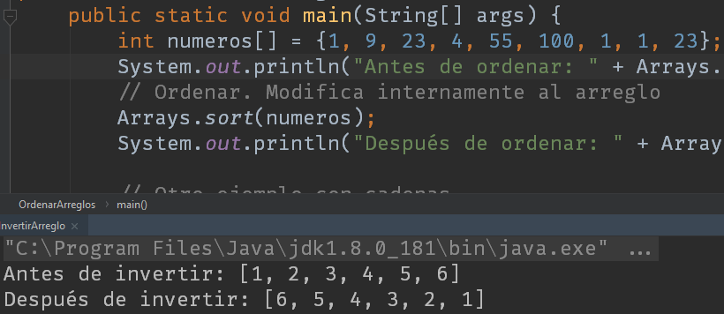

**Tipo de dato abstracto,** un Tipo de dato abstracto (TDA) es un conjunto de datos u objetos al cual se le asocian operaciones. El TDA provee de una interfaz con la cual es posible realizar las operaciones permitidas, abstrayéndose de la manera en cómo están implementadas dichas operaciones. Esto quiere decir que un mismo TDA puede ser implementado utilizando distintas estructuras de datos y proveer la misma funcionalidad.

